Parodie française

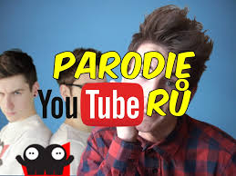
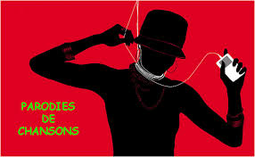
Partie A : Écriture
Choix de chanson par: ________________________
Recréer les paroles par : _______________________ Correction par : ________________________
Partie B : Oralement/Visuel
Images et mots par : _________________________ Version Karaoke par : __________________________
Présente à la classe : _________________________
Parodie française

Tu vas créer une parodie française d’une chanson populaire.

Visionne les exemples suivants comme inspiration.
- {PARODIE} Ça pue comme jamais ! (Maître Gims - Sapés comme jamais) https://www.youtube.com/watch?v=z-0yL5cPYrA
- Parodie Let It Go Frozen (Des pogos : Meilleur avant le 31, bon pareil le 1er) https://www.youtube.com/watch?v=bMp0FyzvEIU
- Parodie All About That Bass Meghan Trainor (J'aime le pastel : Meilleur avant le 31...) https://www.youtube.com/watch?v=Ic-lltVQlLY
- Pour que tu pues encore https://www.youtube.com/watch?v=PVa9YdYfDY0

Écriture

Maintenant, choisis une chanson que tu aimes (en anglais ou en français).
- Imprime les paroles.
- Indique le nom du groupe/personne et le titre.
- Invente de nouvelles paroles (appropriés, pas de mots vulgaire, code de vie est respecté) qui vont avec le rythme de la chanson originale.
- Ta parodie doit rimer. (AABB, ABAB, ABCD…….)
- Tu dois incorporer au moins 3 figures de style DIFFÉRENTES dans ta parodie. Souligne les parties qui prouvent quelle figure a été utilisée.
- Taper ta nouvelle chanson, imprime et remets-la.

Oralement

Finalement, fais un vidéo visuel qui représente bien ta parodie.
- Ajoute des images qui décrivent visuellement ta chanson.
- Ajoute les mots avec les images.
- Joue une version karaoke dans l’arrière-plan.
- Si tu te sens à l’aise, chante-la.
- Présente ta parodie à la classe.

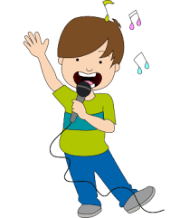
Qu’est-ce qu’une chanson?
- Texte mis en musique, souvent divisé en couplets (phrases/paragraphes) et refrain (répété), destiné à être chanté.

- Air sur lequel on chante tel ou tel poème.

- Petite composition chantée, de caractère populaire, d'inspiration sentimentale ou satirique, divisée en couplets souvent séparés par un refrain.

Synonymes: | chant, mélodie, ballade

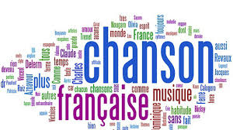
http://www.cnrtl.fr/definition/chanson
https://www.larousse.fr/dictionnaires/francais/chanson/14627
http://www.linternaute.fr/dictionnaire/fr/definition/chanson/

Qu’est-ce qu’une parodie?
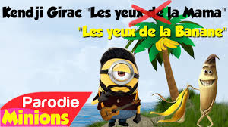
- La parodie est une forme d'humour qui utilise le cadre, les personnages, le style et le fonctionnement d'une œuvre ou une institution pour s'en moquer.
- Elle se fonde entre autres sur l'inversion et l'exagération des caractéristiques appartenant au sujet parodié.
- Imitation satirique d'un ouvrage sérieux dont on transpose comiquement le sujet ou les procédés d'expression.
- Adaptation d'un texte littéraire à une mélodie ou à une pièce musicale déjà connue.
Synonymes: contrefaçon, grotesque, singerie
http://www.synonymo.fr/synonyme/parodie
https://www.larousse.fr/dictionnaires/francais/parodie/58267
https://fr.wikipedia.org/wiki/Parodie

